Medieninformation

Ach, sie sind mir so bekannt …
Johannes Silberschneider und MiGro
„Radetzkymarsch“ von Joseph Roth

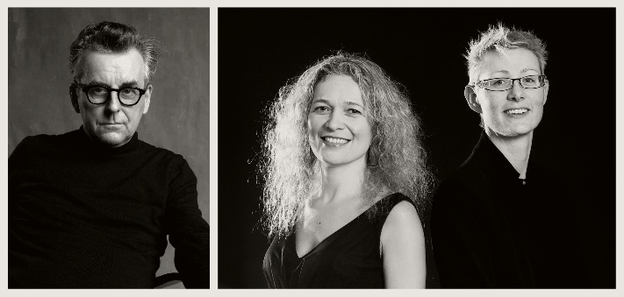
Joseph Roths „Radetzkymarsch“, erstmals 1932 erschienen, ist ein literarisches Denkmal für den Glanz und den Niedergang der Donaumonarchie. Der Titel bezieht sich auf den berühmten Militärmarsch von Johann Strauss Vater, komponiert 84 Jahre zuvor zu Ehren des Feldherrn Joseph Wenzel Graf Radetzky von Radetz – jenes Feldmarschalls, der 1848 die italienische Revolution niederschlug und Symbolfigur der k.k. Armee wurde. Roths Roman erzählt vom Schicksal der Familie Trotta, die über Generationen hinweg treu dem Kaiser dient – bis ihre Welt im Wandel der Zeit zerbricht. In der Podiumsfassung mit Johannes Silberschneider verschmelzen Wort und Musik zu einer atmosphärischen Erzählung zwischen Erinnerung und Vergänglichkeit. Die Idee dazu entstand aus der erfolgreichen Zusammenarbeit von Silberschneider und MiGro bei ihrem Programm zu Roths „Kapuzinergruft“. MiGro (Cello und Klavier) übernahm erneut die dramaturgische Bearbeitung und wählte Musikstücke aus der Zeit des Romans – von Philipp Scharwenka, Nikolai Potolovsky, Reinhold Glière und Friedrich Kiel.
Ein Abend voller Klang, Wort und Geschichte – inspiriert von der untergehenden Welt Joseph Roths.

Termin: 14.3.2026
Beginn: 19:30 Uhr
Preise: Euro 35,- / 30,- / 25,- / 20,-

Kartenvorverkauf: 1040 Wien, Argentinierstraße 37
von Montag bis Samstag von 13.00 bis 18.00 Uhr
Karten Hotline: 01/501 65/13306
www.akzent.at
Pressefotos in 300dpi und –texte für Ihre Ankündigung stehen auf unserer Website www.akzent.at in unserem Pressebereich zur Verfügung.

